Муниципальное бюджетное дошкольное образовательное учреждение Центр развития ребенка – детский сад №21 «Малышок» города Новоалтайска Алтайского края
В нашем детском саду имеются функциональные помещения для организации разных видов оздоровительной и культуротворческой деятельности детей от 2 до 7 лет, для детей с ограниченными возможностями здоровья и детей инвалидов:

Помещения
Медицинский кабинет
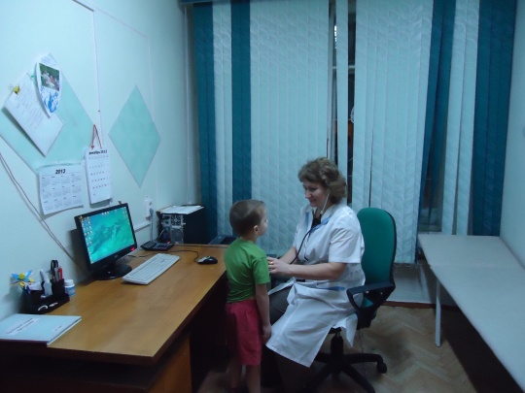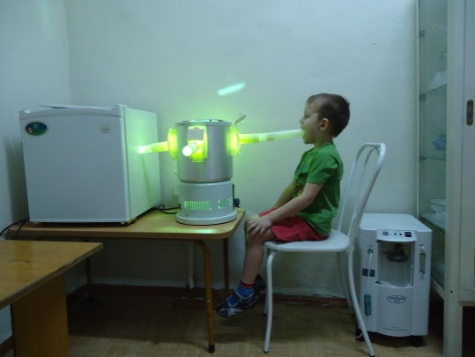
Медицинское обслуживание в учреждении осуществляется медицинской сестрой Наталий Оксаной Степановной.
В детском саду оборудован медицинский кабинет, изолятор, кабинет аппаратной коррекции зрения для детей с нарушениями зрения. Медицинская сестра работают не только с дошкольниками, но и ведет активную профилактическую деятельность с педагогами и родителями воспитанников. С этой целью в учреждении оформлен уголок здоровья для родителей и воспитателей, где систематически помещается информация на следующие темы: «Профилактика гриппа», «Ротовирусная инфекция», «Закаливание ребёнка», и другие.
Кабинет зрительной коррекции
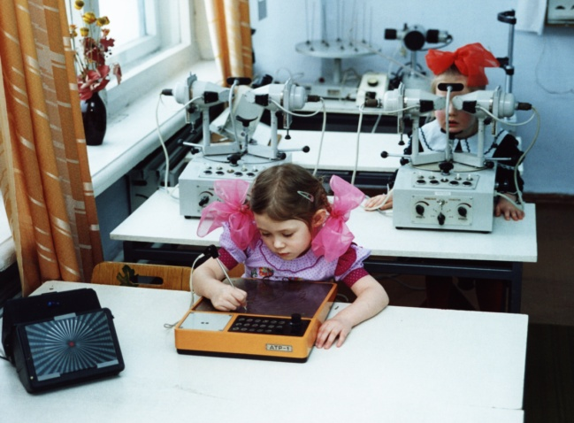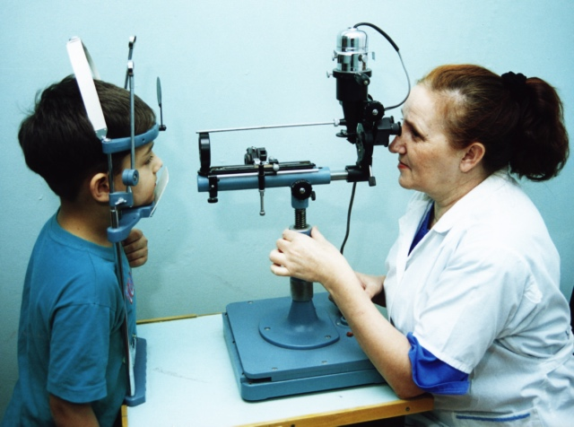
Медицинская сестра ежедневно проводит с детьми лечебные процедуры, назначенные врачом-окулистом.
Для оказания эффективной медицинской помощи в детском саду имеются современные офтальмологические аппараты: «Амблиотренер» «Лазер», « Патернстимулятор», «Электростимулятор»,«Синоптофор», «Мускулотренер», «Бевизотренер», «Офтальмоскоп большой безрефлексный», очки «Лазер-вижн». Ежемесячно медсестра отслеживает результаты лечебных мероприятий, проверяет остроту зрения.
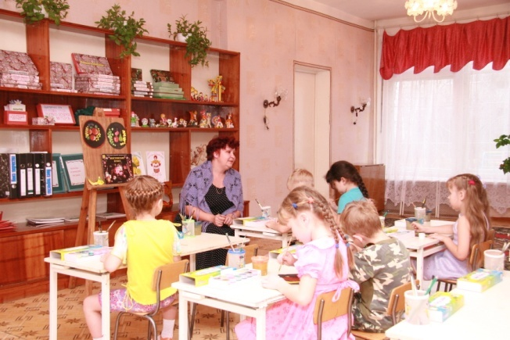
Изостудия
В детском саду имеется изостудия, где созданы все условия для развития художественно-творческих способностей детей: дидактические игры, иллюстрации, образцы декоративно-прикладного искусства. Занятия по ознакомлению с искусством, развитию творческих способностей проводит педагог первой квалификационной категории и большим опытом работы Ламзина марина Васильевна.
Методический кабинет

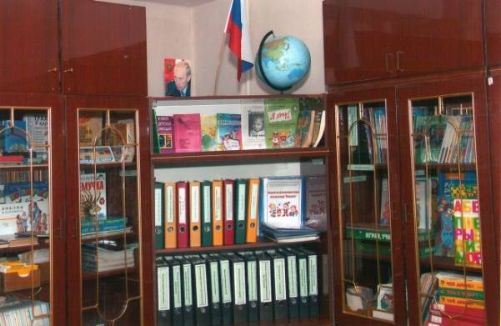
В дошкольном учреждении организован методический кабинет, где педагоги имеют возможность пользоваться необходимой методической литературой и дидактическими пособиями. В кабинете имеется методический материал по разделам:
- физическое воспитание дошкольников;
- здоровье;
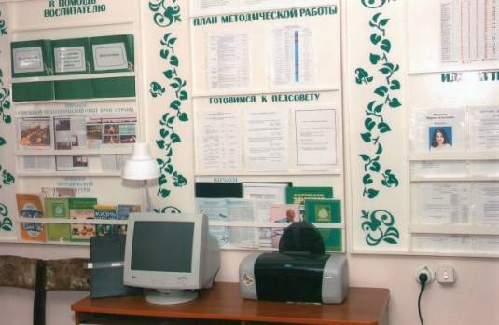
- познавательное развитие;
- коррекционная работа в детском саду;
- развитие речи;
- ребёнок и окружающий мир, экология;
- психологическое сопровождение дошкольников;
- развитие элементарных математических представлений;
- художественно-эстетическое развитие;
- конструирование и ручной труд;
- работа с родителями;
- справочники и энциклопедии;
- художественная литература.
Кроме того, в методическом кабинете находятся дополнительные игровые пособия для работы с дошкольниками на занятиях, необходимая компьютерная техника: 2 принтера, 2 компьютера, видеокамера. Педагоги имеют возможность выходить в интернет в методическом кабинете, кабинете заведующего, медицинском кабинете, пользоваться элктронной почтой, находить необходимый материал для работы.

Кабинет психолога
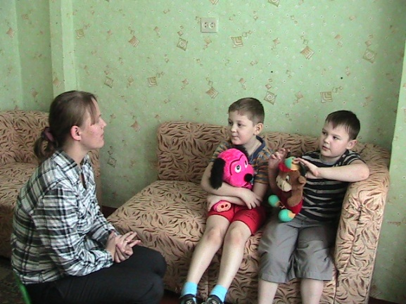
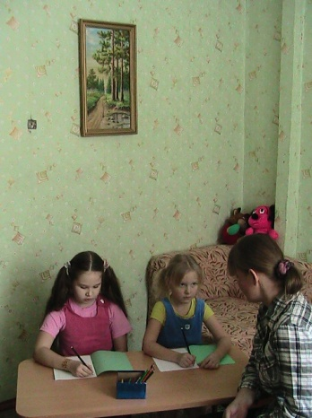
В кабинете психолога с детьми в комфортной обстановке проводит коррекционные занятия, игровые упражнения, игры, тренинги педагог-психолог Литвинова Александра Валерьевна.
Для этого в кабинете имеется все необходимое: мягкая мебель, игрушки, игровые пособия, диагностический материал.
В кабинете психолога оказываются консультативные услуги для родителей и детей с ограниченными возможностями здоровья, не посещающих детский сад.
Кабинет логопеда
В кабинете учителя-логопеда проводятся индивидуальные, подгрупповые и фронтальные занятия по речевому развитию детей. В кабинете имеется разнообразный дидактический материал, зеркала, массажеры и др.
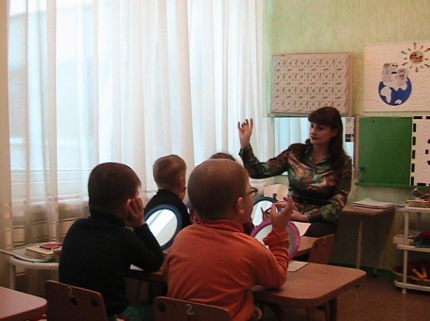
Логопеды Веденина Марина Константиновна, Мануйлова Марина Владимировна, Нечаева Наталья Викторовна проводят коррекционные занятия для детей с ограниченными возможностями здоровья, детей-инвалидов, оказывают консультативную помощь родителям воспитанников детского сада и микрорайона через консультативный пункт.
Кабинет дефектолога
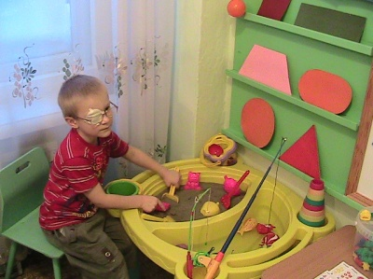
В кабинете учителя-дефектолога все наглядные пособия выполнены с учетом зрительной нагрузки детей, требований гигиены и эстетики. Оборудование удобно размещено, имеется: сенсорный стол, песочный дворик, специальные тифлотехнические приборы, зрительные ориентиры, дидактические игры. Учитель-дефектолог высшей категории Сохарева Ольга Васильевна оказывает коррекционную помощь детям с ограниченными возможностями здоровья и детям - инвалидам. Оказывают консультативную помощь родителям воспитанников коррекционных групп, детей-инвалидов и детей микрорайона по вопросам коррекции психических процессов.
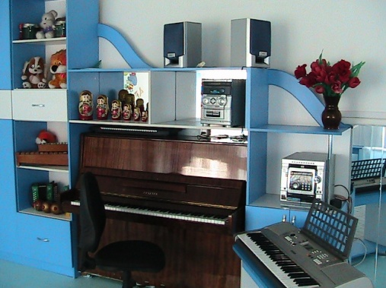
Музыкальный зал
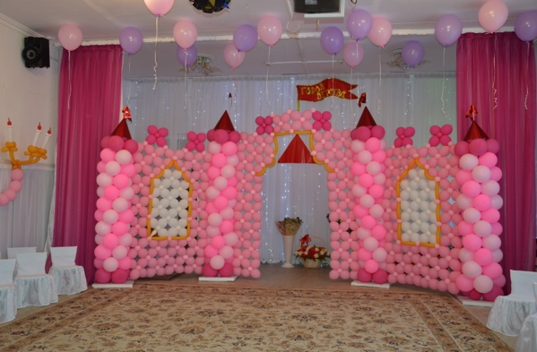
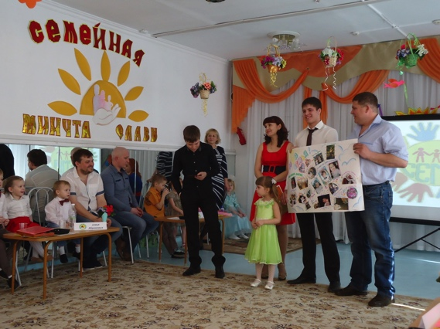
Музыкальный зал оснащён электопианино, детскими музыкальными инструментами, музыкально-дидактическими играми, развивающими игрушками и пособиями и другими предметами необходимыми для самовыражения ребёнка, развития его музыкальных способностей; современными ТСО: музыкальным центром, синтезатором, ноубуком, проектором, мультимедийной установкой.

Сенсорная комната
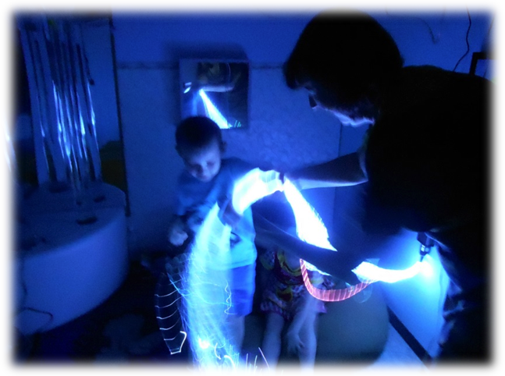
В сенсорной комнате созданы условия, в которых дети получают только положительные эмоции. Это дает возможность достичь максимальной релаксации за минимальное время. Детей и взрослых охватывает состояние покоя, связанное с полным или частичным мышечным расслаблением, наступающим в результате произвольных усилий, а свето-, цвето-, звуко- и ароматерапия воздействуют на общее состояние через соответствующие органы чувств.
Оборудование сенсорной комнаты:
- Настенное панно «Бесконечность»
- Фибероптическая картина «Море»
- Пучок волокна «Звездный дождь»
- «Волшебная нить»
- Сенсорный дуэт – «Пузырьковая колонна»
- Ультрафиолетовый светильник
- LED-панель.
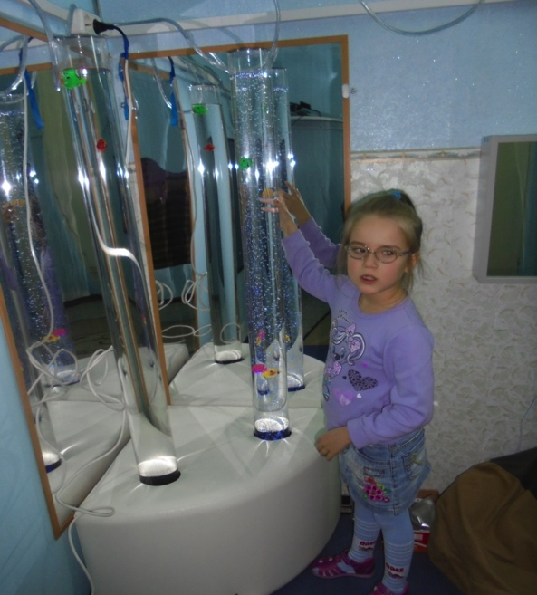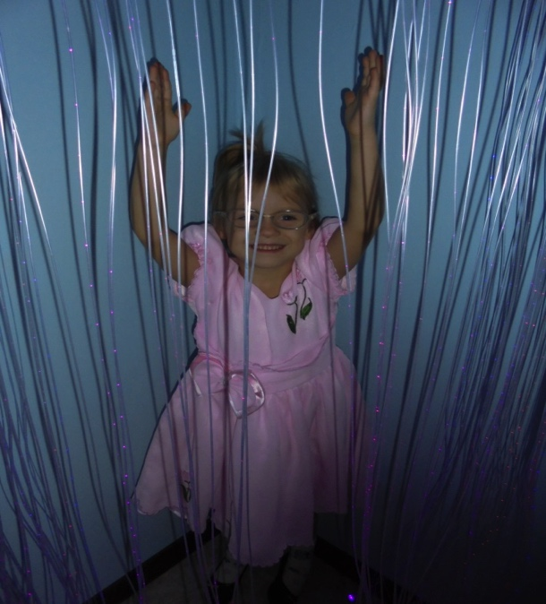
Занятия в сенсорной комнате проводят педагог-психолог, учителя-дефектологи, логопеды, воспитатели. Организуются индивидуальные релаксационные сеансы для детей с ограниченными возможностями здоровья и детей-инвалидов.
Мультстудия
Мультипликация - это оздоровление ребенка в процессе создания мультфильма. Она очень близка миру детства, потому что в ней всегда есть игра, полет фантазии и нет ничего невозможного. Ценность мульттерапии – это коллективное анимационное творчество, которое развивает в ребенке умение общаться, чувство команды, чувство толерантности, чувство общности достижения цели, чувство социализации ребенка.
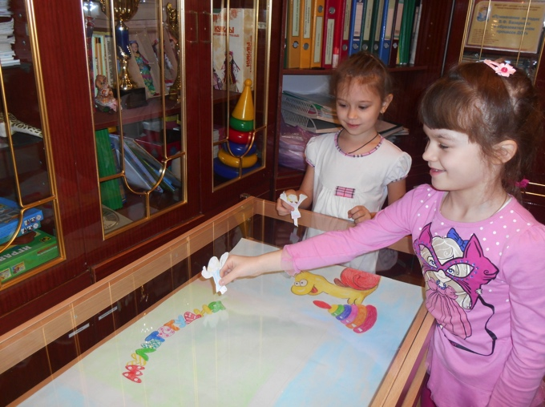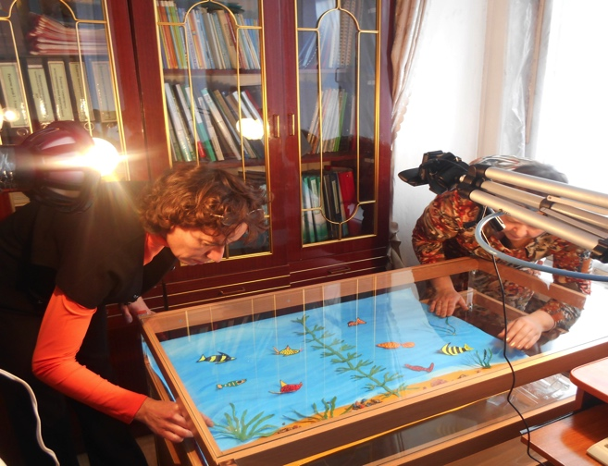
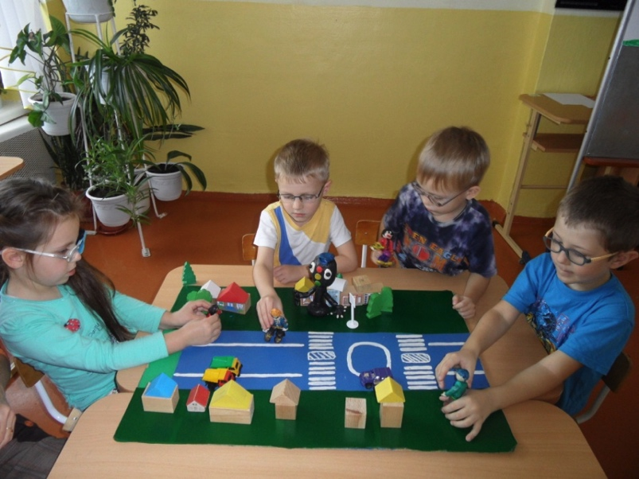
Групповая комната
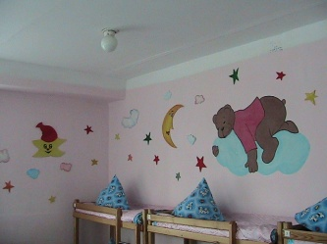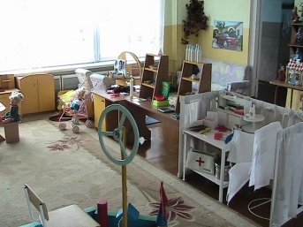
Спальная Игровая

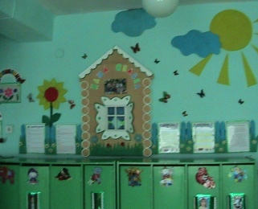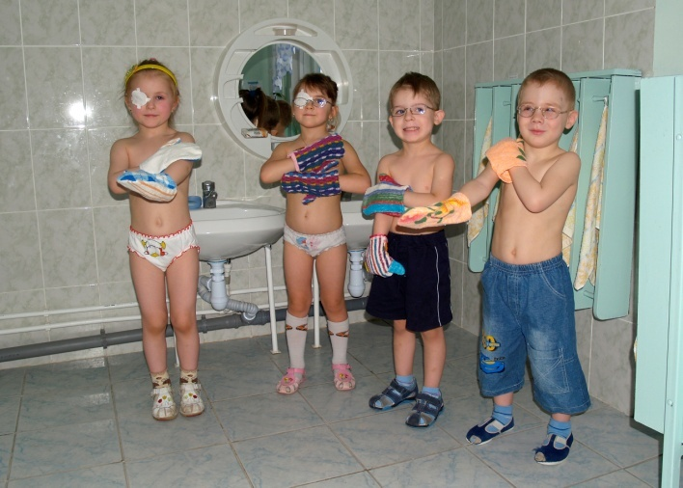
Приемная Туалетная комната
Групповые помещения оборудованы современной мебелью: детские стенки, столы, стулья, методический шкаф, детские диванчики, развивающие сюжетные островки: магазин, парикмахерская, кухня, пиццерия, автопарк и т.д.
В каждой возрастной группе созданы условия для экспериментирования, самостоятельного и целенаправленного развития каждого ребенка в разных видах деятельности: познавательной, творческой, двигательной и т.д.
Для экологического воспитания в каждой группе есть уголки природы с различными растениями, муляжи овощей, фруктов, грибов, фигурки диких и домашних животных, насекомые, птицы, семена, образцы неживой и живой природы, картины о природе, о ее богатствах и другие дидактические пособия, мини- огород , коллекция камней и др.
Каждая группа имеет подборку дидактических и развивающих игр, наглядные пособия, методическую и художественную литературу, раздаточный материал, игры для развития мелкой моторики, конструктивные и игры и игрушки для сюжетно ролевых и театрально - творческих игр.
В целях художественно-эстетического развития в группах оборудованы центры изобразительного творчества с предметами народно - прикладного искусства, дидактические и настольные игры, раскраски, различные виды бумаги, карандаши, пластилин, ножницы, трафареты, печати, шаблоны, краски, гуашь, восковые и жировые мелки, фломастеры и др.
Для развития конструктивных навыков в группах есть разные виды конструкторов, мягкие модули и строительные наборы.
Для развития игровой деятельности уголки сюжетно-ролевых игр: «Семья», «Поликлиника», «Парикмахерская», «Театр», «Магазин», «Мастерская», "Кухня", «Салон красоты», «Супермаркет», «Библиотека», «Автомастерская», мини-музеи и т. д.
Для патриотического воспитания дошкольников в группах организованы центры по ознакомлению с родиной, в которых есть книги, альбомы, настольные, дидактические и словесные игры, кроссворды, шарады, картотеки с художественной литературой, атрибуты русского костюма и старины.
В группах функционируют центры: музыкальные, театрализованной деятельности. В них представлены детские музыкальные инструменты, шумовые инструменты, музыкально - дидактические игры, портреты композиторов, различные виды театров, настольные театральные ширмы, шапочки для игр – драматизаций, подборка игр и упражнений.
В каждой группе есть приемная и туалетная комнаты.
Предметно - развивающая среда соответствует интересам детей, периодически дополняется и обновляется с учетом ФГОС ДО.

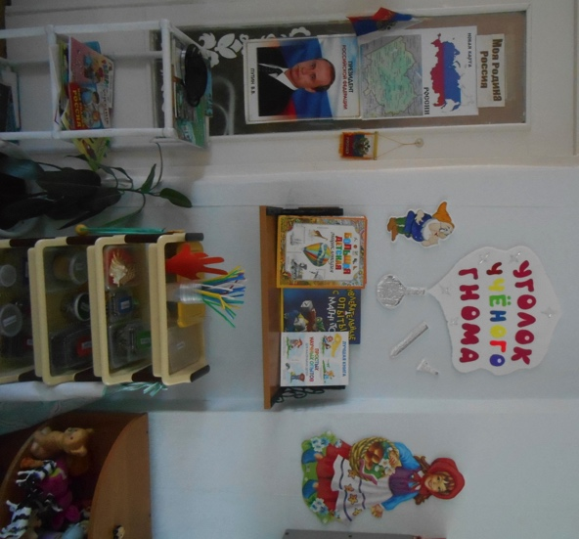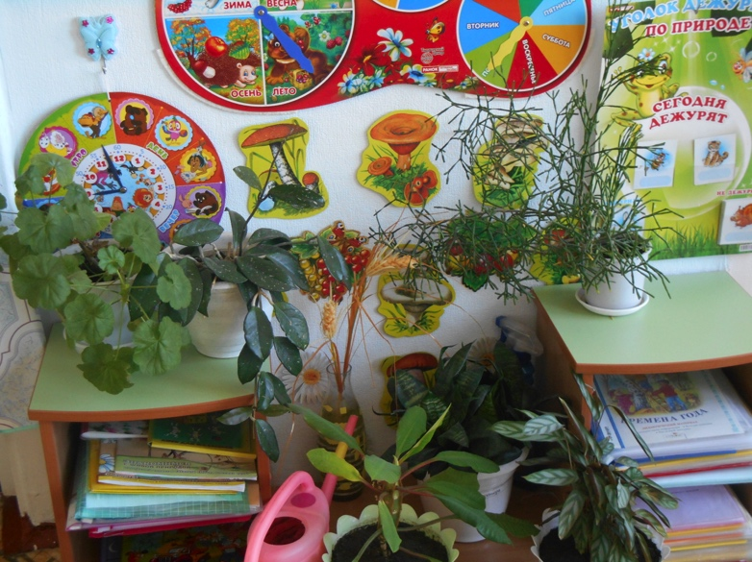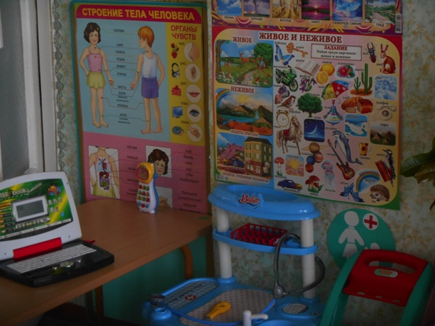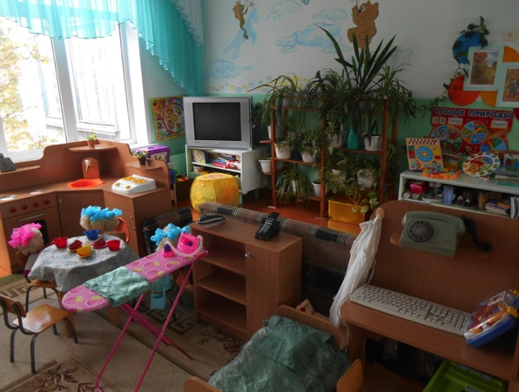

Информационно-техническое оснащение образовательного процесса в образовательном учреждении.

Перечень компьютеров имеющихся в ДОУ:
Тип техники | Год установки | Где установлен | Цель использование
Компьютер (администратор сети) | 2010 | кабинет заведующего | Администратор локальной сети,  Интернет.
Компьютер (2 шт.) | 2010 | Кабинет зам. заведуюшего по АХЧ | Делопроизводство, интернет.
Компьютер (2 шт.) | 2011  2009 | методический кабинет | Обобщение и хранение опыта работы, освоение ИКТ технологий, интернет
Компьютер | 2007 | Кабинет педагога-психолога | Проведение занятий с детьми, обобщение и хранение опыта работы.
Компьютер | 2007 | медкабинет | Сбор, обработка и хранение информации по здоровью и питанию детей, интернет  Программа «Организация питания»
Компьютер (3 штуки) | 2008 | Кабинет зрительной коррекции | Коррекция зрения детей, обучающие программы
Ноутбук | 2011  2013  2014  2015 - 2 шт. | Методкабинет | Проведение занятий с детьми, обобщение и хранение опыта работы, освоение ИКТ технологий
Итого: 15 штук объединенных в локальную сеть с выходом в интернет

Дополнительное оборудование:
Наименование | Кол-во | Кем используетcя
Сканер | 1 | педагогами, администрацией ДОУ.
Принтер HPLaser | 3 | педагогами, администрацией ДОУ.
Принтер/сканер/копир | 2 | педагогами, администрацией ДОУ.
Телевизор | 12 | педагогами
Видеомагнитофон | 12 | педагогами
DVD - player | 11 | педагогами
Музыкальный центр | 2 | музыкальным руководителем
Музыкальный центр | 1 | педагогом-психологом
Магнитофон | 14 | педагогами каждой возрастной группы.
Видеокамера Panasonic | 1 | педагогами, администрацией ДОУ.
Цифровой видео-фотоаппарат | 1 | педагогами, администрацией ДОУ.
Фотоаппарат | 1 | педагогами, администрацией ДОУ.
Проектор | 2 | педагогами, администрацией ДОУ.
Экран | 2 | педагогами, администрацией ДОУ.
Мультстол | 1 | педагогами
Вебкамера | 1 | педагогами
Интерактивная доска | 1 | Воспитателями групп

